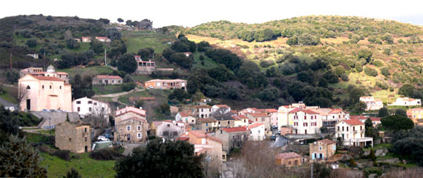Corsica - Bellaranda

* Wil je het leven op het platteland van Corsica van dichtbij meemaken?
* Dan is Bellaranda het overwegen waard.
* Dit kleine gehucht ligt enkele kilometers ten noordwesten van de hoofdstad [Ajaccio](http://www.corsicavakantieinfo.nl/ajaccio/).

Geschiedenis

* Bellaranda ligt op de zacht glooiende agrarische laagvlakte ten oosten van de berg waarop het historische [Alata](http://www.corsicavakantieinfo.nl/alata/) gelegen is.
* Net als de meeste overige dorpen en gehuchten op deze vlakte, is het nog niet zo heel oud.
* Bellaranda is namelijk de afgelopen jaren gebouwd voor inwoners van Ajaccio die liever op het platteland in plaats van in de stad wonen.

Bellaranda bezienswaardigheden

* Het is vooral de aangename omgeving van weilanden, akkers en heuvels die Bellaranda een interessante bestemming maken.
* Tot de [bezienswaardigheden](http://www.corsicavakantieinfo.nl/bezienswaardigheden/) in de omgeving behoren verder:
* Eikenbossen met wandelpaden op de berg ten westen van Bellaranda
* Het pittoreske dorp Alata bovenop diezelfde berg
* [Ajaccio, met musea, oude architectuur en talloze restaurants](http://www.corsicavakantieinfo.nl/ajaccio/)
* Het bescheiden kasteel van de graven Pozzo di [Borgo](http://www.corsicavakantieinfo.nl/borgo/)